Tiekėjams 2025-01-08

DĖL GAUTŲ KLAUSIMŲ

Šiaulių apskaitos centras vykdo pirkimo „Šiaulių miesto gatvių su žvyro danga asfaltavimo darbų projektavimo paslaugos“ (CVP IS pirkimo Nr. 595220) procedūras.
CVP IS susirašinėjimo priemonėmis gauti tiekėjo klausimai. Vadovaujantis pirkimo sąlygų 11 sk. perkančioji organizacija atsako:

I pirkimo dalis (Jurginų g.):

  - Klausimas. Techninės užduoties p. 9.5.1 (lietaus nuotekų tinklai: spręsti lietaus nuotekų nuvedimą neįrengiant naujų lietaus nuotekų surinkimo tinklų (tikslinama projektuotojo projekto rengimo metu)) nurodyta, kad projektu nenumatyti naujų lietaus nuotekų tinklų. Prašome paaiškinti jei projektavimo metu paaiškėja, kad naujų lietaus nuotekų tinklų projektavimas būtinas ar už lietaus nuotekų tinklo projektavimo darbus apmokama papildomai? Ar dėl papildomų projektavimo darbų pratęsiamas preliminarioje sutartyje nurodytas projekto parengimo terminas?
Atsakymas. Jei projektavimo metu paaiškės, kad būtina projektuoti lietaus nuotekų tinklą ir užsakovas pritars šiems sprendiniams, šiuos projektavimo darbus tiekėjas turės atlikti už tą pačią pasiūlyme pateiktą projektavimo kainą, tiekėjui nebus papildomai mokama už lietaus nuotekų tinklo projektavimą. Abiejų šalių sutarimu lietaus nuotekų tinklo projektavimui bus suteiktas papildomas projektavimo laikas.

  - Klausimas. Prašome paaiškinti, jei projektavimo darbų metu paaiškėja, kad reikalinga iškelti, įgilinti ar perkelti esamus inžinerinius tinklus, ar už šiuos projektavimo darbus apmokama papildomai? Ar dėl papildomų projektavimo darbų pratęsiamas preliminarioje sutartyje nurodytas projekto parengimo terminas?
Atsakymas. Jei projektavimo darbų metu paaiškės, kad reikalinga įgilinti ar perkelti esamus inžinerinius tinklus, šiuos projektavimo darbus tiekėjas turės atlikti už tą pačią pasiūlyme pateiktą projektavimo kainą, tiekėjui nebus mokama papildomai. Projektavimo paslaugų terminas pratęsiamas nebus.

  - Klausimas. Ar tiekėjas pasiūlyme turi įsivertinti projekto ekspertizės išlaidas?
Atsakymas. Projekto ekspertizės paslaugas apmokės užsakovas.

  - Klausimas. Ar tiekėjas pasiūlyme turi įsivertinti eismo saugumo audito atlikimo išlaidas?
Atsakymas. Kelių eismo saugumo audito paslaugas apmokės užsakovas.

II pirkimo dalis (Ganyklų g.):

2.1. Klausimas. Portale regia.lt ir techninėje užduotyje pateiktuose dokumentuose matome, kad pagal II pirkimo dalyje nurodytą projektavimo darbų apimtį dalis ruožų nėra įregistruoti kaip statiniai, t.y. neturi savo unikalių numerių (ruožai apibraukti mėlyna spalva).
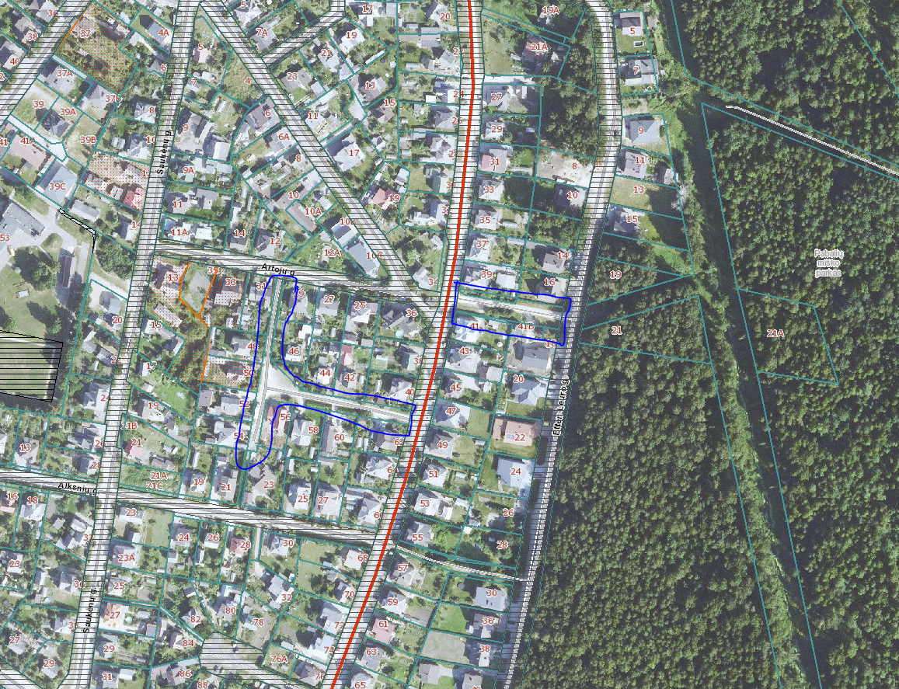

Jei aukščiau paminėta informacija tiksli, tuomet mėlynai apibrauktiems ruožams reikalinga rengti naujos statybos projektą, atlikti visuomenės informavimo procedūrą ir gauti statybą leidžiantį dokumentą.
Prašome patikslinti ar aukščiau nurodyta informacija dėl dalies ruožų nuosavybės dokumentų ir unikalių numerių yra tokia kaip nurodyta paklausime ir tiekėjas privalo įsivertinti visus aukščiau nurodytus projektavimo darbus?
Atsakymas. Šiuo metu yra vykdomos minėtų gatvės ruožų statinių įregistravimo procedūros.

2.2. Klausimas. Techninės užduoties p. 9.5.1 (lietaus nuotekų tinklai: spręsti lietaus nuotekų nuvedimą neįrengiant naujų lietaus nuotekų surinkimo tinklų (tikslinama projektuotojo projekto rengimo metu)) nurodyta, kad projektu nenumatyti naujų lietaus nuotekų tinklų. Prašome paaiškinti jei projektavimo metu paaiškėja, kad naujų lietaus nuotekų tinklų projektavimas būtinas ar už lietaus nuotekų tinklo projektavimo darbus apmokama papildomai? Ar dėl papildomų projektavimo darbų pratęsiamas preliminarioje sutartyje nurodytas projekto parengimo terminas?
Atsakymas. Jei projektavimo metu paaiškės, kad būtina projektuoti lietaus nuotekų tinklą ir užsakovas pritars šiems sprendiniams, šiuos projektavimo darbus tiekėjas turės atlikti už tą pačią pasiūlyme pateiktą projektavimo kainą, tiekėjui nebus papildomai mokama už lietaus nuotekų tinklo projektavimą. Abiejų šalių sutarimu lietaus nuotekų tinklo projektavimui bus suteiktas papildomas projektavimo laikas.

2.3. Klausimas. Prašome paaiškinti, jei projektavimo darbų metu paaiškėja, kad reikalinga iškelti, įgilinti ar perkelti esamus inžinerinius tinklus, ar už šiuos projektavimo darbus apmokama papildomai? Ar dėl papildomų projektavimo darbų pratęsiamas preliminarioje sutartyje nurodytas projekto parengimo terminas?
Atsakymas. Jei projektavimo darbų metu paaiškės, kad reikalinga įgilinti ar perkelti esamus inžinerinius tinklus, šiuos projektavimo darbus tiekėjas turės atlikti už tą pačią pasiūlyme pateiktą projektavimo kainą, tiekėjui nebus mokama papildomai. Projektavimo paslaugų terminas pratęsiamas nebus.

2.4. Klausimas. Ar tiekėjas pasiūlyme turi įsivertinti projekto ekspertizės išlaidas?
Atsakymas. Projekto ekspertizės paslaugas apmokės užsakovas.

2.5. Klausimas. Ar tiekėjas pasiūlyme turi įsivertinti eismo saugumo audito atlikimo išlaidas?
Atsakymas. Kelių eismo saugumo audito paslaugas apmokės užsakovas.

2.6. Klausimas. Prašome patikslinti ar šie tyrimai apims ir ruožą kuriame nėra įregistruotoGanyklų g. statinio? Ar šiame ruože geologinius tyrinėjimus reikia atlikti papildomai ir tai turi įsivertinti tiekėjas savo pasiūlyme?
Atsakymas. Gatvės ruožuose, kuriuose nėra įregistruoti statiniai, geologiniai tyrimai bus atlikti ir pateikti laikomosios gebos tyrimų ir dangos konstrukcijų atnaujinimo sprendinių parengimo ataskaitoje.

III pirkimo dalis (Lazdynų g.):

3.1. Klausimas. Techninės užduoties p. 9.5.1 (lietaus nuotekų tinklai: spręsti lietaus nuotekų nuvedimą neįrengiant naujų lietaus nuotekų surinkimo tinklų (tikslinama projektuotojo projekto rengimo metu)) nurodyta, kad projektu nenumatyti naujų lietaus nuotekų tinklų. Prašome paaiškinti jei projektavimo metu paaiškėja, kad naujų lietaus nuotekų tinklų projektavimas būtinas ar už lietaus nuotekų tinklo projektavimo darbus apmokama papildomai? Ar dėl papildomų projektavimo darbų pratęsiamas preliminarioje sutartyje nurodytas projekto parengimo terminas?
Atsakymas. Jei projektavimo metu paaiškės, kad būtina projektuoti lietaus nuotekų tinklą ir užsakovas pritars šiems sprendiniams, šiuos projektavimo darbus tiekėjas turės atlikti už tą pačią pasiūlyme pateiktą projektavimo kainą, tiekėjui nebus papildomai mokama už lietaus nuotekų tinklo projektavimą. Abiejų šalių sutarimu lietaus nuotekų tinklo projektavimui bus suteiktas papildomas projektavimo laikas.

3.2. Klausimas. Prašome paaiškinti, jei projektavimo darbų metu paaiškėja, kad reikalinga iškelti, įgilinti ar perkelti esamus inžinerinius tinklus, ar už šiuos projektavimo darbus apmokama papildomai? Ar dėl papildomų projektavimo darbų pratęsiamas preliminarioje sutartyje nurodytas projekto parengimo terminas?
Atsakymas. Jei projektavimo darbų metu paaiškės, kad reikalinga įgilinti ar perkelti esamus inžinerinius tinklus, šiuos projektavimo darbus tiekėjas turės atlikti už tą pačią pasiūlyme pateiktą projektavimo kainą, tiekėjui nebus mokama papildomai. Projektavimo paslaugų terminas pratęsiamas nebus.

3.3. Klausimas. Ar tiekėjas pasiūlyme turi įsivertinti projekto ekspertizės išlaidas?
Atsakymas. Projekto ekspertizės paslaugas apmokės užsakovas.

3.4. Klausimas. Ar tiekėjas pasiūlyme turi įsivertinti eismo saugumo audito atlikimo išlaidas?
Atsakymas. Kelių eismo saugumo audito paslaugas apmokės užsakovas.

IV pirkimo dalis (Ramygalos g.):

4.1. Klausimas. Techninės užduoties p. 9.5.1 (lietaus nuotekų tinklai: spręsti lietaus nuotekų nuvedimą neįrengiant naujų lietaus nuotekų surinkimo tinklų (tikslinama projektuotojo projekto rengimo metu)) nurodyta, kad projektu nenumatyti naujų lietaus nuotekų tinklų. Prašome paaiškinti jei projektavimo metu paaiškėja, kad naujų lietaus nuotekų tinklų projektavimas būtinas ar už lietaus nuotekų tinklo projektavimo darbus apmokama papildomai? Ar dėl papildomų projektavimo darbų pratęsiamas preliminarioje sutartyje nurodytas projekto parengimo terminas?
Atsakymas. Jei projektavimo metu paaiškės, kad būtina projektuoti lietaus nuotekų tinklą ir užsakovas pritars šiems sprendiniams, šiuos projektavimo darbus tiekėjas turės atlikti už tą pačią pasiūlyme pateiktą projektavimo kainą, tiekėjui nebus papildomai mokama už lietaus nuotekų tinklo projektavimą. Abiejų šalių sutarimu lietaus nuotekų tinklo projektavimui bus suteiktas papildomas projektavimo laikas.

4.2. Klausimas. Prašome paaiškinti, jei projektavimo darbų metu paaiškėja, kad reikalinga iškelti, įgilinti ar perkelti esamus inžinerinius tinklus, ar už šiuos projektavimo darbus apmokama papildomai? Ar dėl papildomų projektavimo darbų pratęsiamas preliminarioje sutartyje nurodytas projekto parengimo terminas?
Atsakymas. Jei projektavimo darbų metu paaiškės, kad reikalinga įgilinti ar perkelti esamus inžinerinius tinklus, šiuos projektavimo darbus tiekėjas turės atlikti už tą pačią pasiūlyme pateiktą projektavimo kainą, tiekėjui nebus mokama papildomai. Projektavimo paslaugų terminas pratęsiamas nebus.

4.3. Klausimas. Ar tiekėjas pasiūlyme turi įsivertinti projekto ekspertizės išlaidas?
Atsakymas. Projekto ekspertizės paslaugas apmokės užsakovas.

4.4. Klausimas. Ar tiekėjas pasiūlyme turi įsivertinti eismo saugumo audito atlikimo išlaidas?
Atsakymas. Kelių eismo saugumo audito paslaugas apmokės užsakovas.

V pirkimo dalis (Tauro g.):

5.1. Klausimas. Portale regia.lt ir techninėje užduotyje pateiktuose dokumentuose matome, kad pagal V pirkimo dalyje nurodytą projektavimo darbų apimtį dalis ruožo nėra įregistruotas kaip statinys, t.y. neturi savo unikalaus numerio (ruožai apibraukti mėlyna spalva).

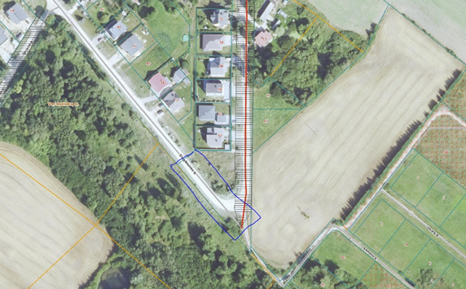

Jei aukščiau paminėta informacija tiksli, tuomet mėlynai apibrauktiems ruožams reikalinga rengti naujos statybos/rekonstrukcijos projektą, atlikti visuomenės informavimo procedūrą ir gauti statybą leidžiantį dokumentą.
Prašome patikslinti ar aukščiau nurodyta informacija dėl dalies ruožo nuosavybės dokumentų ir unikalių numerių yra tokia kaip nurodyta paklausime ir tiekėjas privalo įsivertinti visus aukščiau nurodytus projektavimo darbus.
Atsalymas. Taip, dalis gatvės ruožo nėra įregistruota, tad jei pagal galiojančius teisės aktus nebus galima rengti kapitalinio remonto projekto, turės būti rengiamas rekonstravimo projektas per sutartyje nustatytą projektavimo paslaugų terminą ir už pasiūlyme nurodytą projektavimo paslaugų kainą.

5.2. Klausimas. Techninės užduoties p. 9.5.1 (lietaus nuotekų tinklai: spręsti lietaus nuotekų nuvedimą neįrengiant naujų lietaus nuotekų surinkimo tinklų (tikslinama projektuotojo projekto rengimo metu)) nurodyta, kad projektu nenumatyti naujų lietaus nuotekų tinklų. Prašome paaiškinti jei projektavimo metu paaiškėja, kad naujų lietaus nuotekų tinklų projektavimas būtinas ar už lietaus nuotekų tinklo projektavimo darbus apmokama papildomai? Ar dėl papildomų projektavimo darbų pratęsiamas preliminarioje sutartyje nurodytas projekto parengimo terminas?
Atsakymas. Jei projektavimo metu paaiškės, kad būtina projektuoti lietaus nuotekų tinklą ir užsakovas pritars šiems sprendiniams, šiuos projektavimo darbus tiekėjas turės atlikti už tą pačią pasiūlyme pateiktą projektavimo kainą, tiekėjui nebus papildomai mokama už lietaus nuotekų tinklo projektavimą. Abiejų šalių sutarimu lietaus nuotekų tinklo projektavimui bus suteiktas papildomas projektavimo laikas.

5.3. Klausimas. Prašome paaiškinti, jei projektavimo darbų metu paaiškėja, kad reikalinga iškelti, įgilinti ar perkelti esamus inžinerinius tinklus, ar už šiuos projektavimo darbus apmokama papildomai? Ar dėl papildomų projektavimo darbų pratęsiamas preliminarioje sutartyje nurodytas projekto parengimo terminas?
Atsakymas. Jei projektavimo darbų metu paaiškės, kad reikalinga įgilinti ar perkelti esamus inžinerinius tinklus, šiuos projektavimo darbus tiekėjas turės atlikti už tą pačią pasiūlyme pateiktą projektavimo kainą, tiekėjui nebus mokama papildomai. Projektavimo paslaugų terminas pratęsiamas nebus.

5.4. Klausimas. Ar tiekėjas pasiūlyme turi įsivertinti projekto ekspertizės išlaidas?
Atsakymas. Projekto ekspertizės paslaugas apmokės užsakovas.

5.5. Klausimas. Ar tiekėjas pasiūlyme turi įsivertinti eismo saugumo audito atlikimo išlaidas?
Atsakymas. Kelių eismo saugumo audito paslaugas apmokės užsakovas.

5.6. Klausimas. Vadovaujantis techninės užduoties projektavimui 10.1.1. punktu po projektavimo paslaugų sutarties įsigaliojimo dienos Užsakovas pateiks projektuojamos gatvės laikomosios gebos tyrimų ir dangos konstrukcijų atnaujinimo sprendinių parengimo ataskaitą (toliau – Ataskaita) ir nurodys pasirinktą projektuojamos gatvės dangos konstrukciją.
Prašome patikslinti ar šie tyrimai apims ir ruožą kuriame nėra įregistruoto Tauro g. statinio? Ar šiame ruože geologinius tyrinėjimus reikia atlikti papildomai ir tai turi įsivertinti tiekėjas savo pasiūlyme?
Atsakymas. Taip, Tauro g. atkarpoje, kurioje nėra įregistruota statinio, geologiniai tyrimai bus atlikti ir pateikti laikomosios gebos tyrimų ir dangos konstrukcijų atnaujinimo sprendinių parengimo ataskaitoje.

Šis raštas bus siunčiamas visiems prie pirkimo prisijungusiems tiekėjams.

Viešojo pirkimo komisija

